Ministerio de Educación

**#Quédateencasa**

Academia Internacional Santa Fe

Módulo 3

I Trimestre

Barreras de Defensas del Organismo

Nombre:_____________________ Grupo: 8o Fecha:______________________

Profesora: **Carla L. Trelles G.**  **Valor: 35 puntos. Obtenidos______/35pts**

* Antes de empezar a desarrollar este módulo, ingresa a los siguientes link, observa y analiza los videos que te ayudaran a la comprensión del tema.

<https://www.youtube.com/watch?v=9YeEukHS9PQ>

1. Dibuja el proceso de respuestas inflamatorias de la barrera secundaria, si la falla la barrera primaria. Libro ciencias naturales 8 de Santillana, pág. 17. (Valor 8pts)
2. Localiza los órganos que ejecutan las respuestas defensivas, en la barrera terciaria. (Valor 10pts)

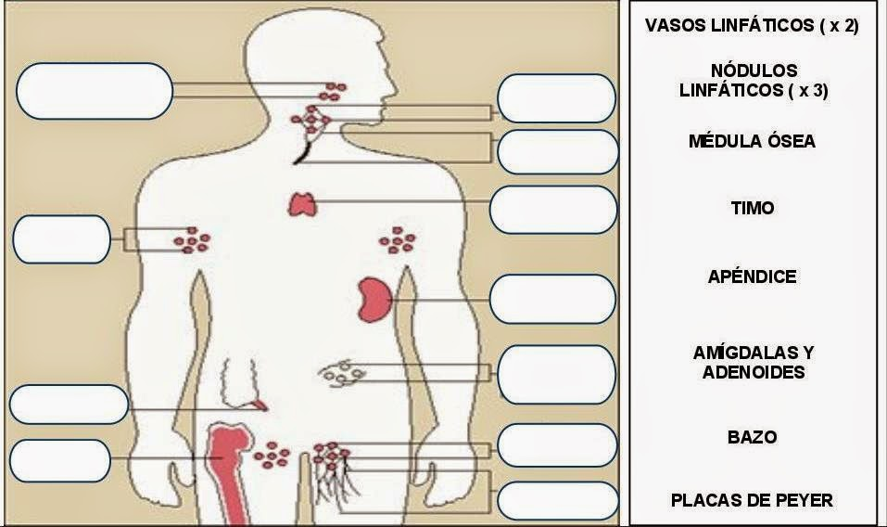

Vasos linfáticos, Ganglios Linfáticos, Médula ósea, Timo, Apéndice, Amígdalas y adenoides, Brazo, Placas de Peyer.

1. Elabora un mapa conceptual acerca de las barreras primarias de nuestro organismo. (Valor 12pts)